VYROČNÁ SPRÁVA 2022



OBEC PETROVCE

Identifikačné údaje obce:

Názov: Obec Petrovce
Adresa: Petrovce č. 19, 980 35
Telefón: 047/5684135
e-mail: petrovcers@petrovce.sk
web: www.petrovce.sk
Okres: Rimavská Sobota
IČO: 00318973
DIČ: 2021230343
Právna forma: právnická osoba
Obec ako samostatný územný samosprávny a správny celok sa riadi zákonom č. 369/1990 Zb. o obecnom zriadení v znení neskorších zmien a doplnkov a Ústavou SR.
Rozloha obce: 1917 ha

Demografické údaje o obci Petrovce za rok 2022:

Počet obyvateľov obce k 31.12.2022: 192 obyvateľov

Z toho občanov:
Priemerný vek: 47,64 k 31.12.2022
Ženy: 52,86
Muži: 41,97

Deti (do 15 rokov):
Dievčatá: 11
Chlapci: 11
Spolu: 22

Mládež(od 15 do 18 rokov):
Dievčatá: 0
Chlapci: 0
Spolu: 0

Dospelí:
Ženy: 89
Muži: 81
Spolu: 170

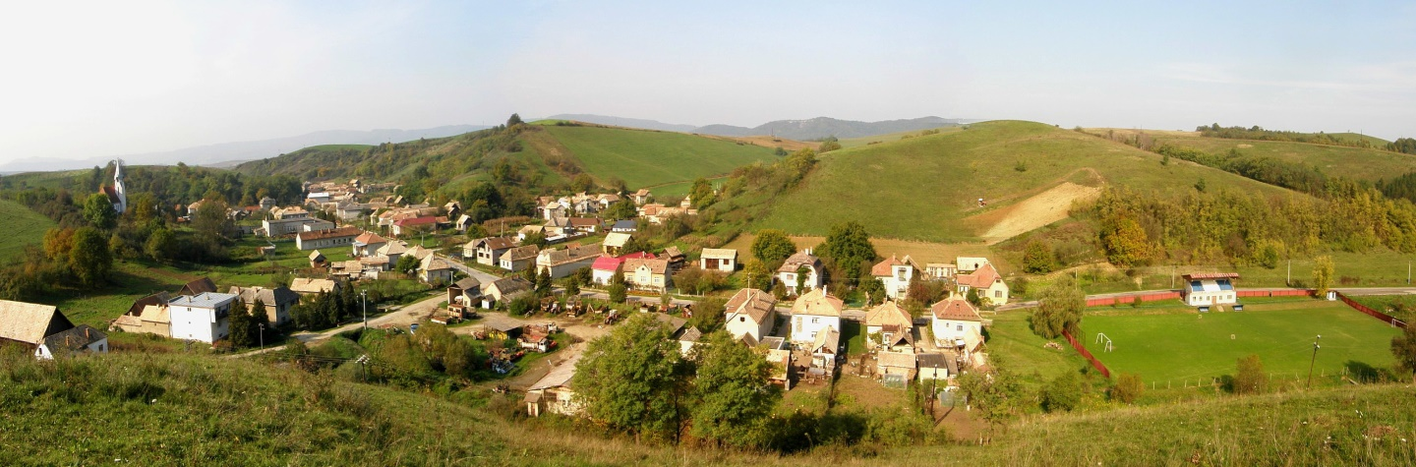
Obec Petrovce


Erb obce: Vlajka obce:

Dejiny obce
História obce začína dedinou Sáros. Pochádzali odtiaľ zemania, ktorí založili osady Kissáros a Péterfala. Neskôr sa obyvatelia Sárosa presťahovali do Petri. V roku 1427 sa uvádza už pod súčasným názvom ako majetok rodu Recskyovcov. Tých neskôr vystriedali Nyáryiovci, Csatóovci a Jankovichovci.
V prvej polovici 14. storočia vznikali v kopcovitom chotári obce Péterfala usadlosti Kokényes, Eperjes, Répás, Tamástelke. Tieto usadlosti sa ale postupne zmenšovali, až zanikli. Jedine Sáros je spomínaný v písomnostiach z roku 1275, a Péterfala vzdorujú časom.
V 15. storočí dedina často trpela kvôli násilnostiam pánov. V roku 1443 podžupan zo Širkoviec z hradu Gede zaútočil počas bieleho dňa na sárosský kostol a odniesol z neho všetko. V 16. storočí panujúca situácia v štáte odzrkadľovala život v dedine.
V roku 1566 boli v dedine už len štyri nevoľnícke gazdovstvá. Veľká časť obyvateľstva utiekla kvôli tureckým nájazdom. Hneď ako Turci zmiernili daňové zaťaženie a zrušili nádennícku prácu, nevoľníci sa postupne začali vracať a v roku 1600 už bolo v dedine 15 gazdovstiev. V roku 1682 pri tiahnutí Turkov smerom na Fiľakovo, títo prepadli a vykradli obec. V nasledujúcom roku poľské žoldnierske vojská pri tiahnutí na Viedeň ju zrovnali zo zemou. Osídľovanie rozbiehalo len veľmi pomaly, ale zemanský zoznam z roku 1703 ju už spomína medzi zemanskými dedinami.

Pamiatky
- V Petrovciach stál do 40. rokov hodnotný tehlový románsky kostol z 13. storočia. Dnes sa na jeho mieste nachádza dom smútku a vzácnu pamiatku pripomína už len tabuľa na jeho múre.
- Rímskokatolícky kostol sv. Trojice, modernistická jednoloďová stavba z rokov 1929-1930 s výrazne geometrizovanou predstavenou vežou.

- Pamätník obetiam I. a II. svetovej vojny
- Pamätník 1948 – 49 revolúcii

Základné orgány obce

- Starosta obce
- Obecné zastupiteľstvo

OBECNÝ ÚRAD
Obecný úrad je výkonným orgánom obecného zastupiteľstva a starostu obce, zabezpečuje organizačné a administratívne práce. Prácu a činnosti obecného úradu organizuje a riadi starosta obce: Gyula Köböl, bytom Petrovce č. 29.
Starosta obce je predstaveným obce a jej najvyšším výkonným orgánom. Zvoláva a vedie zasadnutia obecného zastupiteľstva, zastupuje obec vo vzťahu k štátnym orgánom, právnickým a fyzickým osobám, vykonáva obecnú správu a rozhoduje o veciach, ktoré nie sú vyhradené obecnému zastupiteľstvu

Zamestnanci obecného úradu:
Kristina Tóthová, bytom Hostice 111 – samostatný odborný referent, zamestnaná od 2.11.1999.
Pracovník obecného úradu zabezpečuje účtovné a finančné operácie s majetkom obce, finančnými prostriedkami v bankách, inventarizáciu majetku, účtovné, majetkové práva, ich ochranu. Poberá správne poplatky a tiež uskutočňuje informácie v miestnom rozhlase. Vykonáva poštové a telekomunikačné služby, správu daní a poplatkov, administratívnych úkonov a ich zhotovenie, miestne poplatky na území obce, informačné služby, evidencia majetku obce a iné úkony.

Mária Köbölová, bytom Petrovce č. 38, - upratovačka, zamestnaná od 2.9.1999

Osoby na mandátnej zmluve
Ing. Magdaléna Bozóová – poskytovanie odbornej služby - PO a BOZP
Magdaléna Farkasová – poskytovanie odbornej služby – prevádzkovanie pohrebiska
Ing. Jozef Nosáľ – poskytovanie odbornej služby - civilná ochrana

Obecné zastupiteľstvo:
Obecné zastupiteľstvo je zastupiteľský zbor zložený z poslancov zvolených v priamych voľbách, ktoré sa konali v roku 2018 na obdobie 4 rokov v počte 5.
Poslanci obecného zastupiteľstva do 25.11.2022 :
- Alžbeta Pelleová, Petrovce č. 17 – zástupca starostu
- Alexander Ádám, Petrovce č. 5
- Marian Keka , Petrovce č. 127
- Gábor Kopecsni, Petrovce č. 35
- Zoltán Nagy, Petrovce č. 88

V roku 2022 boli poslanci zvolení v priamych voľbách, ktoré sa konali v roku 2022 na obdobie 4 rokov v počte 3, z 5 boli volení len 3 poslanci v roku 2023 budú zvolení ešte 2 poslanci

Poslanci obecného zastupitelstva od 25.11.2023:
- Alžbeta Pelleová, Petrovce č. 17 – zástupca starostu
- Loránt Lukács, Petrovce 134
- Zoltán Nagy, Petrovce č. 88

Obecné zastupiteľstvo rozhodovalo a schvaľovalo na svojich zasadnutiach základné otázky zo života obce ako aj ich občanov. Zasadnutia sa konali v dňoch: 30.3.2022, 30.6.2022, 30.9.2022, 25.11.2022 (ustanovujúce zasadnutie), 15.12.2022.

Samospráva obce
Obec samostatne rozhoduje a uskutočňuje všetky úkony súvisiace so správou obce a jej majetku, všetky záležitosti, ktoré ako jej samosprávnu pôsobnosť upravuje osobitný zákon.
Obec pri výkone samosprávy najmä vykonáva úkony súvisiace s riadnym hospodárením s hnuteľným a nehnuteľným majetkom obce, zostavuje a schvaľuje rozpočet obce a záverečný účet obce, rozhoduje vo veciach miestnych daní a miestnych poplatkov a vykonáva ich správu. Ďalej obec vykonáva správu a údržbu obecných budov, miestnych komunikácií, verejných priestranstiev, obecného cintorína. Zabezpečuje verejnoprospešné služby, medzi ktoré patrí nakladanie s komunálnym odpadom, udržiavanie čistoty v obci, správu a údržbu verejnej zelene a podobne.

Poslanie, vízie, ciele
Poslanie obce:
Základnou úlohou obce pri výkone samosprávy je starostlivosť o všestranný rozvoj jej územia a o potreby jej obyvateľov.
Vízie obce:
- formovať obec ako vidiecke centrum, ktoré využíva svoje ľudské, materiálne, prírodné a ekonomické zdroje na zvýšenie kvality života občanov obce,
- uplatňovať otvorenosť, individuálny a profesionálny prístup voči občanom, dodávateľom a ostatným subjektom, - individuálnym prístupom starostu obce a poslancov OZ zvyšovať záujem a zapojenie občanov do riešenia vecí verejných,
- vytvoriť v obci podmienky pre podnikateľskú činnosť a živnosti, občanov obce,
- posilniť služby, podporiť rozvoj hospodárskeho života , poľnohospodárskej výroby.
Ciele obce:
Cieľom obce je budovať infraštruktúru v obci tak, aby plnila úlohu pre sídelnú, ekonomickú, kultúrnu a podnikateľskú činnosť v obci. Pre dosiahnutie cieľov a plnenie poslania uplatňuje Obec Petrovce nasledovné zásady:
- plnenie právnych a ostatných požiadaviek,
- zvyšovanie kvality služieb poskytovaných obyvateľom,
- zameranie sa na prevenciu ochrany životného prostredia a zvyšovanie
environmentálneho povedomia a kvality života.

Financovanie obce
Obec financuje svoje potreby z vlastných príjmov, dotácií zo štátneho rozpočtu a ďalších zdrojov.

Rozpočet obce
Základom finančného hospodárenia obce je rozpočet obce, ktorý sa v roku 2019 zostavoval na obdobie 3 rokov.

Informácie o rozpočte
Bežné príjmy:

Daňové príjmy:
daň z príjmov FO
daň z nehnuteľnosti (daň z pozemkov, daň zo stavieb)
daň za psa
Nedaňové príjmy:
príjmy z vlastníctva (z prenajatých budov a miestnosti)
administratívne poplatky (správne)
poplatky, platby z nepriemyselného predaja
za hlásenie v miestnom rozhlase, ostatné
ďalšie administratívne a iné poplatky
z vkladov
ostatné príjmy
príjem za odpady
Granty, transfery a dary
Transfery
Dary
Kapitálové príjmy:
príjem z predaja obecných nehnuteľnosti
granty a transfery
Bežné výdavky:
výdavky verejnej správy (mzdy, platy, služobné príjmy, tarifný, základný funkčný plat, príplatky – za riadenie, odmeny – za splnenie úlohy, zákonné poistenie)
tovary a služby (cestovné výdavky)
energia, komunikácie (elektrická energia, telefón, rozhlas, internet a pod.)
materiál a sl
užby (výpočtová technika, telekomunikačná technika, kancelárske potreby, materiál, a pod.)
dopravné (palivo, mazivá, oleje, servis, údržba, opravy, náhradné diely, a pod.)
ostatné tovary a služby
Kapitálové výdavky:
rekonštrukcia budov
nákup strojov, prístrojov a zariadení

Informácie o rozpočte a hodnotenie plnenia rozpočtu
Rozpočet obce bol schválený obecným zastupiteľstvom dňa 15.12.2021 uznesením č.4/2021.
Bol zmenený štyrikrát :
- prvá zmena schválená dňa 30.03.2022 uznesením č.1 /2022
- druhá zmena schválená dňa 30.06.2022 uznesením č. 2/2022
- tretia zmena schválená dňa 30.09.2022 uznesením č. 3/2022
- štvrtá zmena schválená dňa 15.12.2022 uznesením č. 4/2022

Po poslednej zmene bol rozpočet nasledovný :
Upravený rozpočet obce k 31.12.2022

Rozpočet obce v cel. € :

Príjmy celkom | 89862
Výdavky celkom | 89862
Hospodárenie obce | 0

z toho :

Bežné príjmy | 79386
Bežné výdavky | 79199
Prebytok bežného rozpočtu | 187

Kapitálové príjmy | 1600
Kapitálové výdavky | 10663
Schodok kapitálového rozpočtu | -9063

Príjmové finančné operácie | 8876
Výdavkové finančné operácie | 0
Hospodárenie z fin. operácií | 8876

Rozbor plnenia príjmov za rok 2022 v €

Rozpočet na rok 2022 | Skutočnosť k 31.12.2022 | % plnenia
89862 | 84022,80 | 93,50 %

1) Bežné príjmy - daňové príjmy :
Rozpočet na rok 2022 | Skutočnosť k 31.12.2022 | % plnenia
70472 | 69986,25 | 99,31 %

a) Výnos dane z príjmov poukázaný územnej samospráve
Z predpokladanej finančnej čiastky vo výške 58853 € z výnosu dane z príjmov boli k 31.12.2022 poukázané prostriedky zo SR vo výške 58852,84 €, čo predstavuje plnenie na 100 %.

b) Daň z nehnuteľností
Z rozpočtovaných 11204 € bol skutočný príjem k 31.12.2022 vo výške 10771,70 €, čo je 96,14 % plnenie. Príjmy dane z pozemkov boli vo výške 9158,70 €, dane zo stavieb boli vo výške 1613 € K 31.12.2022 obec eviduje pohľadávky na dani z nehnuteľností vo výške z roku 2015-2021– 197,58 € a z roku 2022 – 929,63 € (nedoplatky spolu 1127,21 €).

c) Daň za psa
Z rozpočtovaných 400 € bol skutočný príjem k 31.12.2022 vo výške 360 €, čo je 90 % plnenie.

d) Daň za nevýherné hracie prístroje
Z rozpočtovaných 5 € bol skutočný príjem k 31.12.2022 vo výške 1,71€, čo je 34,20 % plnenie.

e) Daň za užívanie verejného priestranstva
Z rozpočtovaných 10 € bol skutočný príjem k 31.12.2022 vo výške 0 €, čo je 0 % plnenie.

2) Bežné príjmy - nedaňové príjmy :
Rozpočet na rok 2022 | Skutočnosť k 31.12.2022 | % plnenia
6411 | 5649,62 | 88,12 %

a) Administratívne poplatky a iné poplatky a platby
- Administratívne poplatky - správne poplatky :
Z rozpočtovaných 1201 € bol skutočný príjem k 31.12.2022 vo výške 1069,85 €, čo je 89,08 % plnenie.
b) Príjmy z prenájmu
- Príjmy z prenajatých budov
Z rozpočtovaných 2000 € bol skutočný príjem k 31.12.2022 vo výške 1630 €, čo je 81,50 % plnenie.
K 31.12.2022 obec eviduje pohľadávky z prenájmu v sume 735 € (Keka Marian Petrovce 127).
- Príjmy z prenajatých pozemkov
Z rozpočtovaných 10 € bol skutočný príjem k 31.12.2022 vo výške 4,77 €, čo je 47,70 % plnenie.
c) Poplatok za komunálny odpad a drobný stavebný odpad z rozpočtovaných 3200,- € bol skutočný príjem 2945 € čo je 92,03 % plnenie. Obec k 31.12.2022 neeviduje žiadne pohľadávky.

e) Obec prijala nasledovné bežné transfery :
Rozpočet na rok 2022 | Skutočnosť k 31.12.2022 | % plnenia
2503 | 2502,09 | 99,96 %

Poskytovateľ  - 1 - | Účelové určenie grantu, transferu uviesť : školstvo, matrika, ....  - bežné výdavky (BV)  - kapitálové výdavky (KV)  - 2 - | Suma poskytnutých  prostriedkov  v roku 2022  - 3 - | Suma použitých prostriedkov v roku 2022  - 4 - | Rozdiel  (stĺ.3 - stĺ.4 )  - 5 -
MV SR | Register obyvateľov - BV | 74,58 | 74,58 | 0
MV SR | Register adries - BV | 24,40 | 24,40 | 0
MDaV SR | Cestná doprava - BV | 9,76 | 9,76 | 0
MV SR | Životné prostredie – BV | 22,64 | 22,64 | 0
MV SR | Voľby do OSO, OSK - BV | 1628,67 | 1628,67 | 0
MV SR | Odmena -BV | 67,47 | 67,47 | 0
MV SR | Referendum 2023 -BV | 674,57 | 0 | 674,57
 | SPOLU: | 2502,09 | 1827,52 | 674,57

3) Kapitálové príjmy :
Rozpočet na rok 2022 | Skutočnosť k 31.12.2022 | % plnenia
1600 | 1600 | 100 %

a) Obec prijala nasledovné kapitálové transfery:
Poskytovateľ  - 1 - | Účelové určenie grantu, transferu uviesť : školstvo, matrika, ....  - bežné výdavky (BV)  - kapitálové výdavky (KV)  - 2 - | Suma poskytnutých  prostriedkov  v roku 2022  - 3 - | Suma použitých prostriedkov v roku 2022  - 4 - | Rozdiel  (stĺ.3 - stĺ.4 )  -5-
BBSK | Nákup ozvučovac. systému | 1600,00 | 1600,00 | 0
SPOLU: |  | 1600,00 | 1600,00 | 0

4) Príjmové finančné operácie :
Rozpočet na rok 2022 | Skutočnosť k 31.12.2022 | % plnenia
8876 | 4284,84 | 48,27 %

- Zostatok prostriedkov z predchádzajúceho roka 2022 bol použitý:
- sociálny fond - 194,54
- rezervný fond 4090,30 € bol použitý na kapitálové výdavky:
Kovový pódium 79,30 €
Rekonštrukcia vedl. miestnosti 2843,31 €
Ozvučovací systém 533,01 €
Zábradlie pri hlavnej ceste 634,68 €

Zostatok z rezervného fondu k 31.12.2022 je 4590,21 €

Rozbor plnenia výdavkov za rok 2022 v €

Rozpočet na rok 2022 | Skutočnosť k 31.12.2022 | % plnenia
89862 | 77410,77 | 86,14 %

1) Bežné výdavky :
Rozpočet na rok 2021 | Skutočnosť k 31.12.2020 | % plnenia
79199 | 71720,47 | 90,55 %

a) Mzdy, platy, služobné príjmy a ostatné osobné vyrovnania
Z rozpočtovaných 32413 € bolo skutočné čerpanie k 31.12.2022 vo výške 30565,85 €, čo je 94,30 % čerpanie. Patria sem mzdové prostriedky pracovníkov OcÚ, Spoločného úradu (REGOB, životné prostredie, cestná doprava), odmeny členom a zapisovateľom VK.

b) Poistné a príspevok do poisťovní
Z rozpočtovaných 11022,71 € bolo skutočne čerpané k 31.12.2022 vo výške 10725,76 €, čo je 97,31 % čerpanie. Sú tu zahrnuté odvody poistného z miezd pracovníkov za zamestnávateľa.

c) Tovary a služby
Z rozpočtovaných 35763,29 € bolo skutočne čerpané k 31.12.2022 vo výške 30428,86 €, čo je 82,37 % čerpanie. Ide o prevádzkové výdavky všetkých stredísk OcÚ, ako sú cestovné náhrady, energie, materiál, dopravné, rutinná a štandardná údržba, odvoz všetkých druhov odpadu a ostatné tovary a služby.

2) Kapitálové výdavky :
Rozpočet na rok 2022 | Skutočnosť k 31.12.2022 | % plnenia
10663 | 5690,30 | 53,36 %

v tom : v cel.€
 | Rozpočet | Skutočnosť | % plnenia
Kovový pódium | 100 | 79,30 | 79,30 %
Rekonštrukcia vedľajších miestnosti | 3341 | 2843,31 | 85,10 %
Ozvučovací systém | 2134 | 2133,01 | 99,95 %
Zábradlie pri hlavnej ceste | 5088 | 634,68 | 12,47
SPOLU | 10663 | 5690,30 | 53,36 %

3) Výdavkové finančné operácie :
Rozpočet na rok 2022 | Skutočnosť k 31.12.2022 | % plnenia
0 | 0 | 0 %

Použitie prebytku hospodárenia za rok 2022

PRÍJMY 2022
Rozpočet na rok 2022 | Skutočnosť k 31.12.2022 | % plnenia
89862 | 84022,80 | 93,50 %

VÝDAVKY 2022
Rozpočet na rok 2022 | Skutočnosť k 31.12.2022 | % plnenia
89862 | 77410,77 | 86,14 %

 | Príjem | Výdaj | Rozdiel
Bežný rozpočet: | 78137,96 | 71720,47 | 6417,49
Kapitálový rozpočet: | 1600 | 5690,30 | -4090,30
Finančné operácie | 4284,84 | 0 | 4284,84
Rozpočet spolu | 84022,80 | 77410,77 | 6612,03
Prebytok/Schodok | 84022,80 | 77410,77 | 6612,03

Vylúčenie z prebytku
Obec k 31.12.2022 eviduje tieto záväzky:
- záväzky zo sociálneho fondu v roku 2022 – 128,21 EUR (nevyčerpaný)
- Referendum 2023 674,57 EUR
(zostatky na bežných bankových účtoch + pokladňa k 31.12.2021 – 11202,24 € )

Prebytok 2022 | 6612,03 EUR
Sociálny fond 2022 | -128,21 EUR
Referendum 2023 | -674,57
Upravený prebytok z bežného a kapitálového rozpočtu | 5809,25EUR

Upravený prebytok rozpočtu v sume 5809,25 EUR zistený podľa ustanovenia § 10 ods. 3 písm. a) a b) zákona č. 583/2004 Z.z. o rozpočtových pravidlách územnej samosprávy a o zmene a doplnení niektorých zákonov v znení neskorších predpisov, obecné zastupiteľstvo navrhuje použiť na:
- tvorbu rezervného fondu 5809,25 EUR

Zostatok finančných operácií v sume 11202,24 EUR, obecné zastupiteľstvo navrhuje použiť na:
- sociálny fond (zostatok za rok 2022) 128,21 EUR
- referendum 2023 (zostatok z preddavku) 674,57 EUR
- zníženie rezervného fondu (zostatok k 31.12.2022) 4590,21 EUR
- zníženie rezervného fondu 5809,25 EUR

Na základe uvedených skutočností obecné zastupiteľstvo navrhuje skutočnú tvorbu rezervného fondu za rok 2022 vo výške 5809,25 EUR.

Obecné zastupiteľstvo jednotným hlasovaním schvaľuje použiť rezervného fondu nasledovne:

- rekonštrukcia obecného úradu
- rekonštrukcia spoločenskej budovy
- zábradlie pri hlavnej ceste
- most pri Mocsolyavölgyi
- postavenie dreveného dvojkríža
- kapitálové a bežné výdavky
- náklady spojené so zvýšenou cenou elektrickej energie

Bilancia aktív, pasív a podsúvahových účtov k 31.12.20122 v celých €

A K T Í V A
Názov | ZS k 31.12.2022 | KS k 01.01.2022
Neobežný majetok spolu | 271006 | 287949
z toho :
Dlhodobý nehmotný majetok | 0 | 0
Dlhodobý hmotný majetok | 212016 | 228959
Dlhodobý finančný majetok | 58990 | 58990
Obežný majetok spolu | 13072 | 10558
z toho :
Zúčtovanie medzi subjektmi 357 | 0 | 0
Pohľadávky +636 | 1863 | 1653
Finančný majetok | 11209 | 8905
Poskytnuté návr. fin. výpomoci dlh.
Poskytnuté návr. fin. výpomoci krát.
Prechodné účty aktív
Časové rozlíšenie | 599 | 459
SPOLU | 284677 | 298966

P A S Í V A
Názov | ZS k 31.12.2022 | KS k 01.01.2022
Vlastné zdroje krytia majetku | 206880 | 205610
z toho :
Fondy účtovnej jednotky
Výsledok hospodárenia | 206880 | 205610
Záväzky | 2839 | 3886
z toho :
Rezervy | 0 | 0
Súčt.medzi subj.verejnej správy | 675 | 0
Dlhodobé záväzky | 128 | 195
Krátkodobé záväzky | 2036 | 3691
Bankové úvery | 0 | 0
Časové rozlíšenie | 74958 | 89470
SPOLU | 284677 | 298966

Informácie o výnosoch a nákladoch k 31.12.2022 v celých €
1. Výnosy
Prehľad výnosov je uvedený v nasledujúcej tabuľke:
Názov Stav k 31.12.2021 Stav k 31.12.2022

Tržby z predaja služieb 300,00 599,90
Daňové výnosy samosprávy 63341,37 69558,74
Výnosy z poplatkov 4017,00 3414,95
Ostatné výnosy 2167,61 2271,48
Zúčtovanie zákonných opr. položiek. z prev.čin. 905,00 0
Zúčtovanie opravných položiek 12,12
Výnosy z bežných transferov 3984,90 1827,52
Výnosy z kapitálových transferov 16332,77 15713,40
Výnosy samosp. z bežných transferov od ostatných
subjektov mimo verejnej správy 1397,94
Výnosy samosp. z kapitálových transferov od ostatných
subjektov mimo verejnej správy 399,12 398,55
SPOLU: 92857,83 93784,54
2. Náklady
Prehľad nákladov je uvedený v nasledujúcej tabuľke:
Názov Stav k 31.12.2021 Stav k 31.12.2022
Spotreba materiálu 8793,68 7041,46
Spotreba energie 6012,19 6320,18
Opravy a udržiavanie 2934,25 452,82
Cestovné 1528,72 2177,91
Náklady na reprezentáciu 624,63 1549,25
Ostatné služby 10104,07 7892,16
Mzdové náklady 30141,88 31467,18
Zákonné sociálne poistenie 10425,65 10517,94
Zákonné sociálne náklady 665,94 1430,65
Ostatné náklady na prevádzkovú činnosť 0,00 0,00
Odpisy dlhodobého nehmotného majetku 23058,22 22632,64
a dlhodobého hmotného majetku
Tvorba zákonných opravných položiek 905,00 0,00
Ostatné finančné náklady 1206,69 1032,82
SPOLU: 96400,92 92515,01
Prehľad o stave a vývoji dlhu k 31.12.2022
Obec k 31.12.2022 eviduje tieto záväzky:
- voči bankám 0 EUR
- voči štátnym fondom (ŠFRB, ŠF) 0 EUR
- voči dodávateľom 313,77 EUR
- voči štátnemu rozpočtu 0 EUR
- voči zamestnancom 285,39 EUR
- voči poisťovniam 1142,97 EUR
- voči daňovému úradu 293,52 EUR
- záväzky zo sociálneho fondu 128,21 EUR
- Referendum 2023 674,57 EUR

Najvýznamnejšie investičné akcie realizované v roku 2022

Kovový pódium

Práce na rozoberateľnom kovovom pódiu už boli začaté v roku 2021, kedy už aj väčšia časť práce a výdavkov bolo realizované, na rok 2022 už zostali len dokončovacie práce, t.j. natieranie kovových častí pódia. V zimných mesiacoch pódium je rozobratý a skladovaný na chránenom mieste. Konečná obstarávacia cena rozoberateľného kovového pódia je 1690,88 EUR.

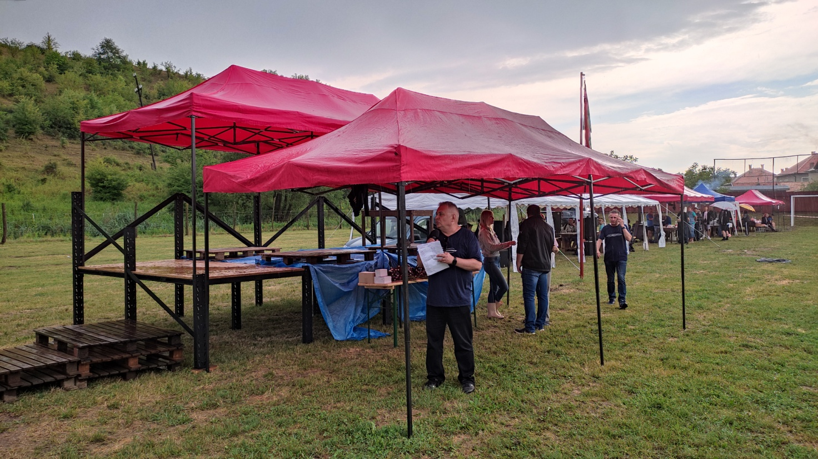

Kovový pódium bol už použitý aj na Športovom dni obce v júli 2022.

Ozvučovací systém

Spoločenská budova vždy bola ústredným miestom kultúrneho a spoločenského života obyvateľov obce. V minulosti skoro každý rok boli tu divadelné predstavenie, zábavy a rôzne spoločenské podujatia, ku ktorým vždy bolo potrebné aj kvalitné ozvučenie. Obec nikdy nemala vlastný ozvučovací systém, bol len jeden reproduktor a jeden mikrofón, obidve ešte z minulého storočia. Keď bolo potrebné, väčšinou sa požičalo, čo z finančnej strany bolo veľmi náročné. A práve z tohto dôvodu obec žiadala BBSK o dotáciu na modernizáciu vybavenia Spoločenskej budovy moderným ozvučovacím systémom, ktorý systém by sme už vedeli používať aj vo veľkej sále, aj pri rôznych vonkajších akciách.
Vďaka BBSK sa podarilo zakúpiť moderné ozvučovacie systémy jednak do veľkej sály Spoločenskej budovy (2 fixné reprosústavy, zosilňovač, 2 bezdrôtové mikrofóny, javiskový mikrofón) a jeden batériový ozvučovací systém s bezdrôtovým mikrofónom v celkovej hodnote 2133,01 EUR ( dotácia BBSK 1600 Eur, obec 533,01 EUR).

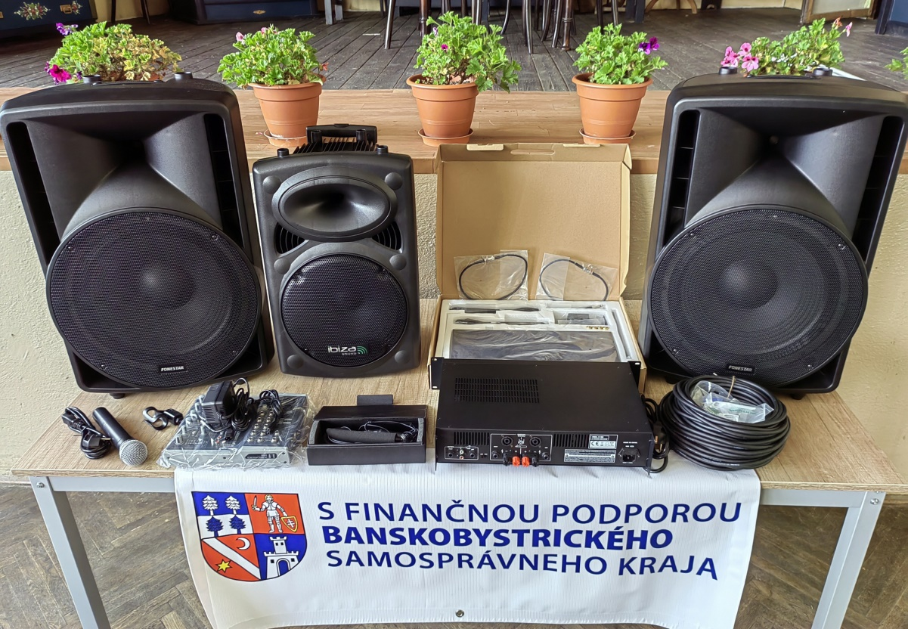

Nedokončené investičné práce

Rekonštrukcia vedľajších miestností
V Spoločenskej budove sú umiestnené štyri toalety (2 pri veľkej sále, 2 na obecnom úrade) ktoré ešte za tie dlhé desaťročia nikdy neboli rekonštruované. Obec z vlastných nákladov začala rekonštrukčné práce na vedľajších miestnostiach pri veľkej sále, na predsieni a na dvoch toaletách, ktoré práce do konca roka boli vykonané v hodnote 1778,73 EUR a práce sa plánujú pokračovať v mesiaci január, s vedľajšími miestnosťami na obecnom úrade (predsieň, 2 toalety), na ktoré práce už čiastočne bol zakúpený aj stavebný materiál v hodnote 1064,58 EUR

Zábradlie pri hlavnej ceste
Drevené zábradlie z mäkkého smrekového dreva bolo zhotovené v roku 2009, a už aj napriek stálej údržbe sa nachádza vo veľmi zlom, dezolátnom stave, nedá sa ho ani opraviť ani obnoviť. V roku 2023 bude vybudované celkom nové drevené zábradlie, z tvrdého dreva, na čo už bola obstaraná aj potrebná drevená hmota, hranoly v hodnote 634,68 EUR. Samotné práce budú prevedené v jarných mesiacoch roku 2023.

Významné udalosti v roku 2022
Športový deň obce
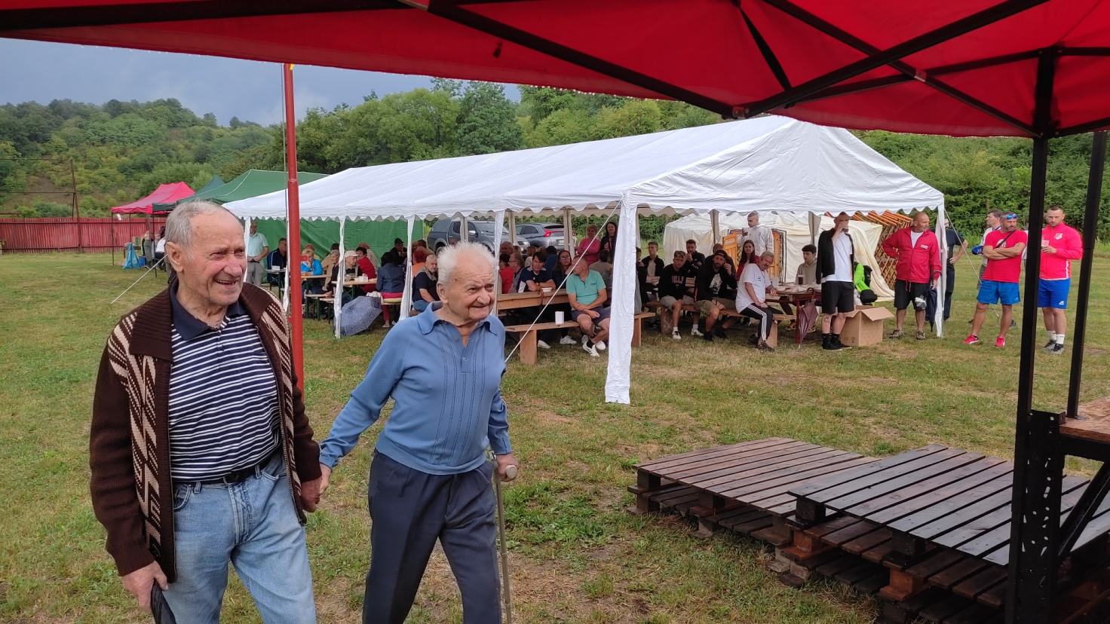

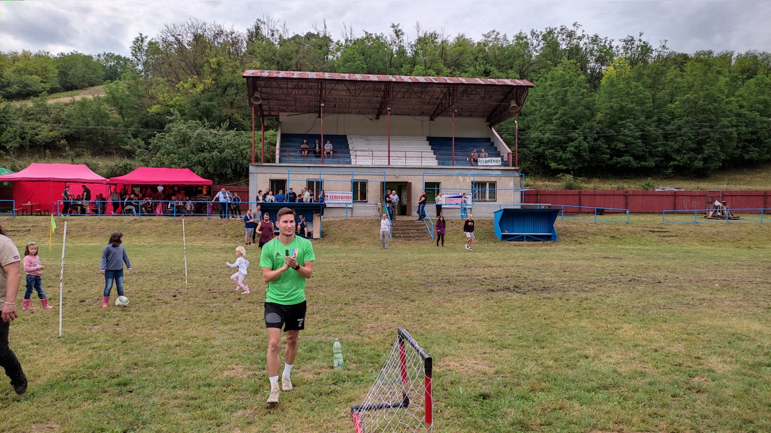
Náklady obce pri usporiadaní Športového dňa obce - 498,86 eur
Mikuláš

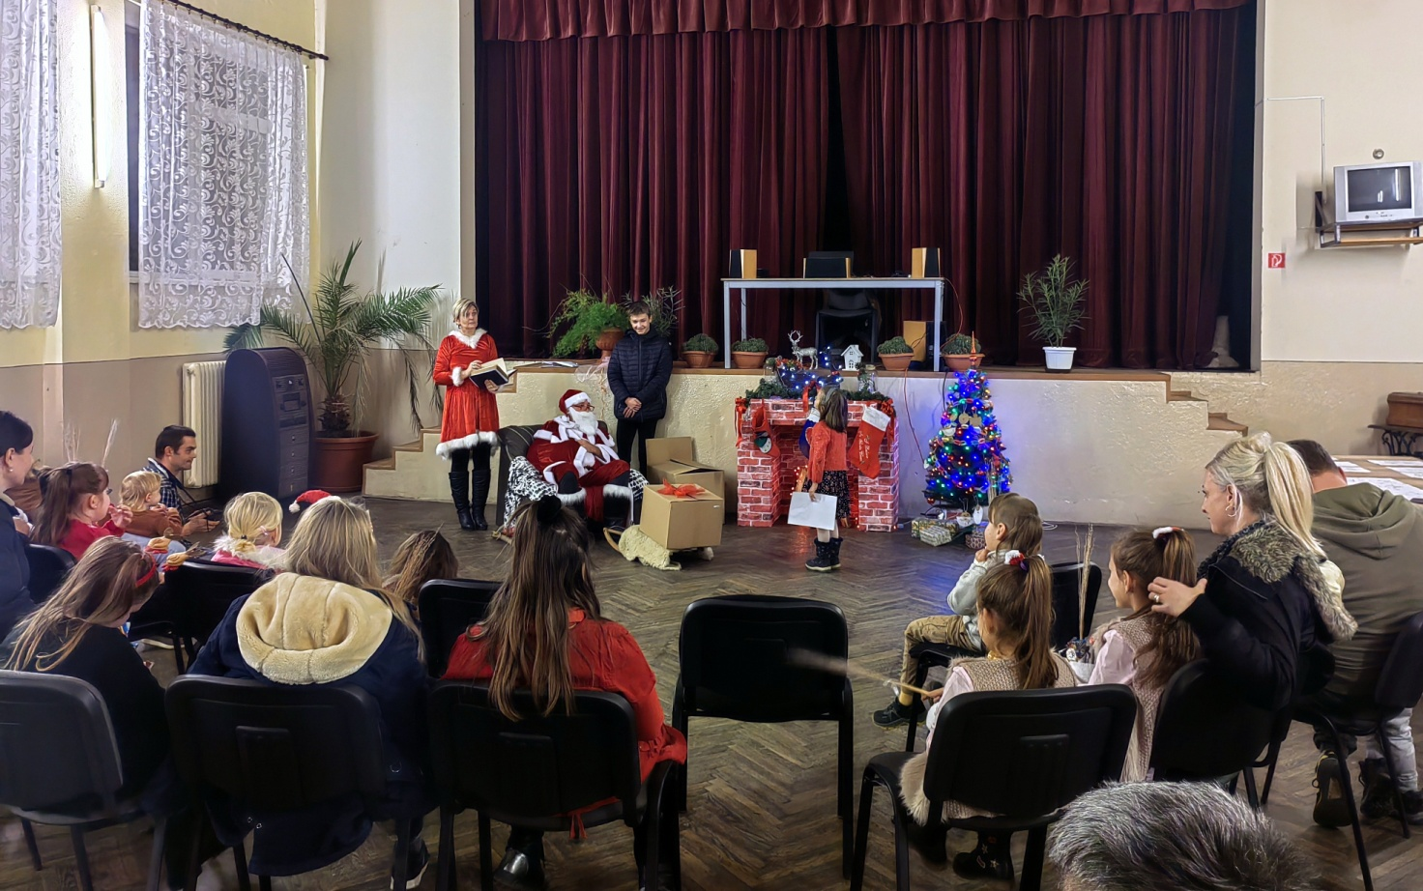

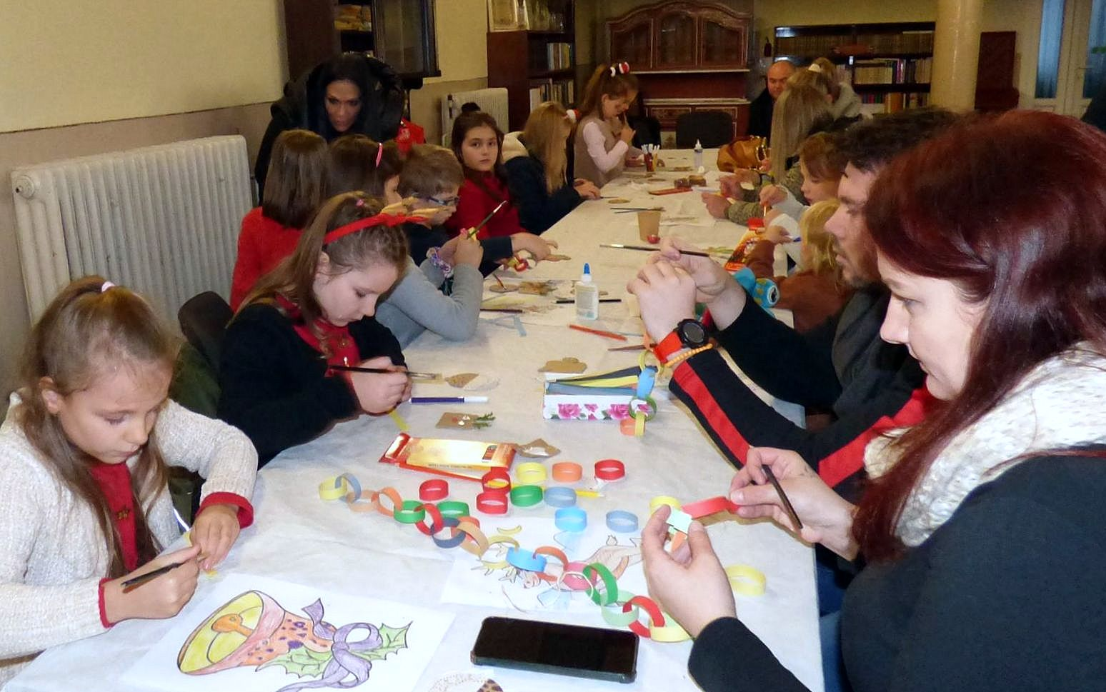

Vypracovala: Kristina Tóthová
V Petrovciach dňa: 06.03.2023

